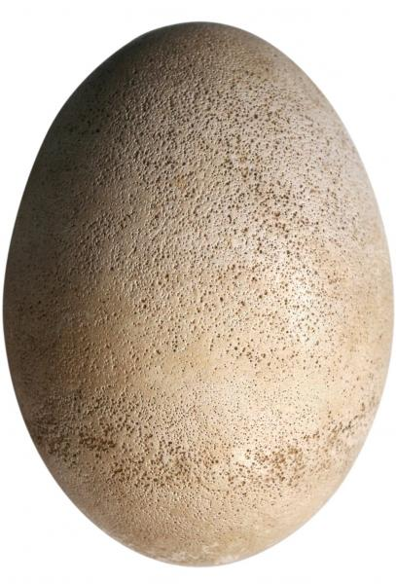

**Ruben**

Je t’invite à mon dinoversaire qui

aura lieu chez moi le samedi 8 novembre à 15h00.

GROAAARRR

***Lorisosaure***

**ABIGAël**

Je t’invite à mon dinoversaire qui

aura lieu chez moi le samedi 8 novembre à 15h00.

GROAAARRR

***Lorisosaure***